Российская Федерация  Республика Саха (Якутия)  МУНИЦИПАЛЬНОЕ ОБРАЗОВАНИЕ  «Мирнинский район» РС(Я) | 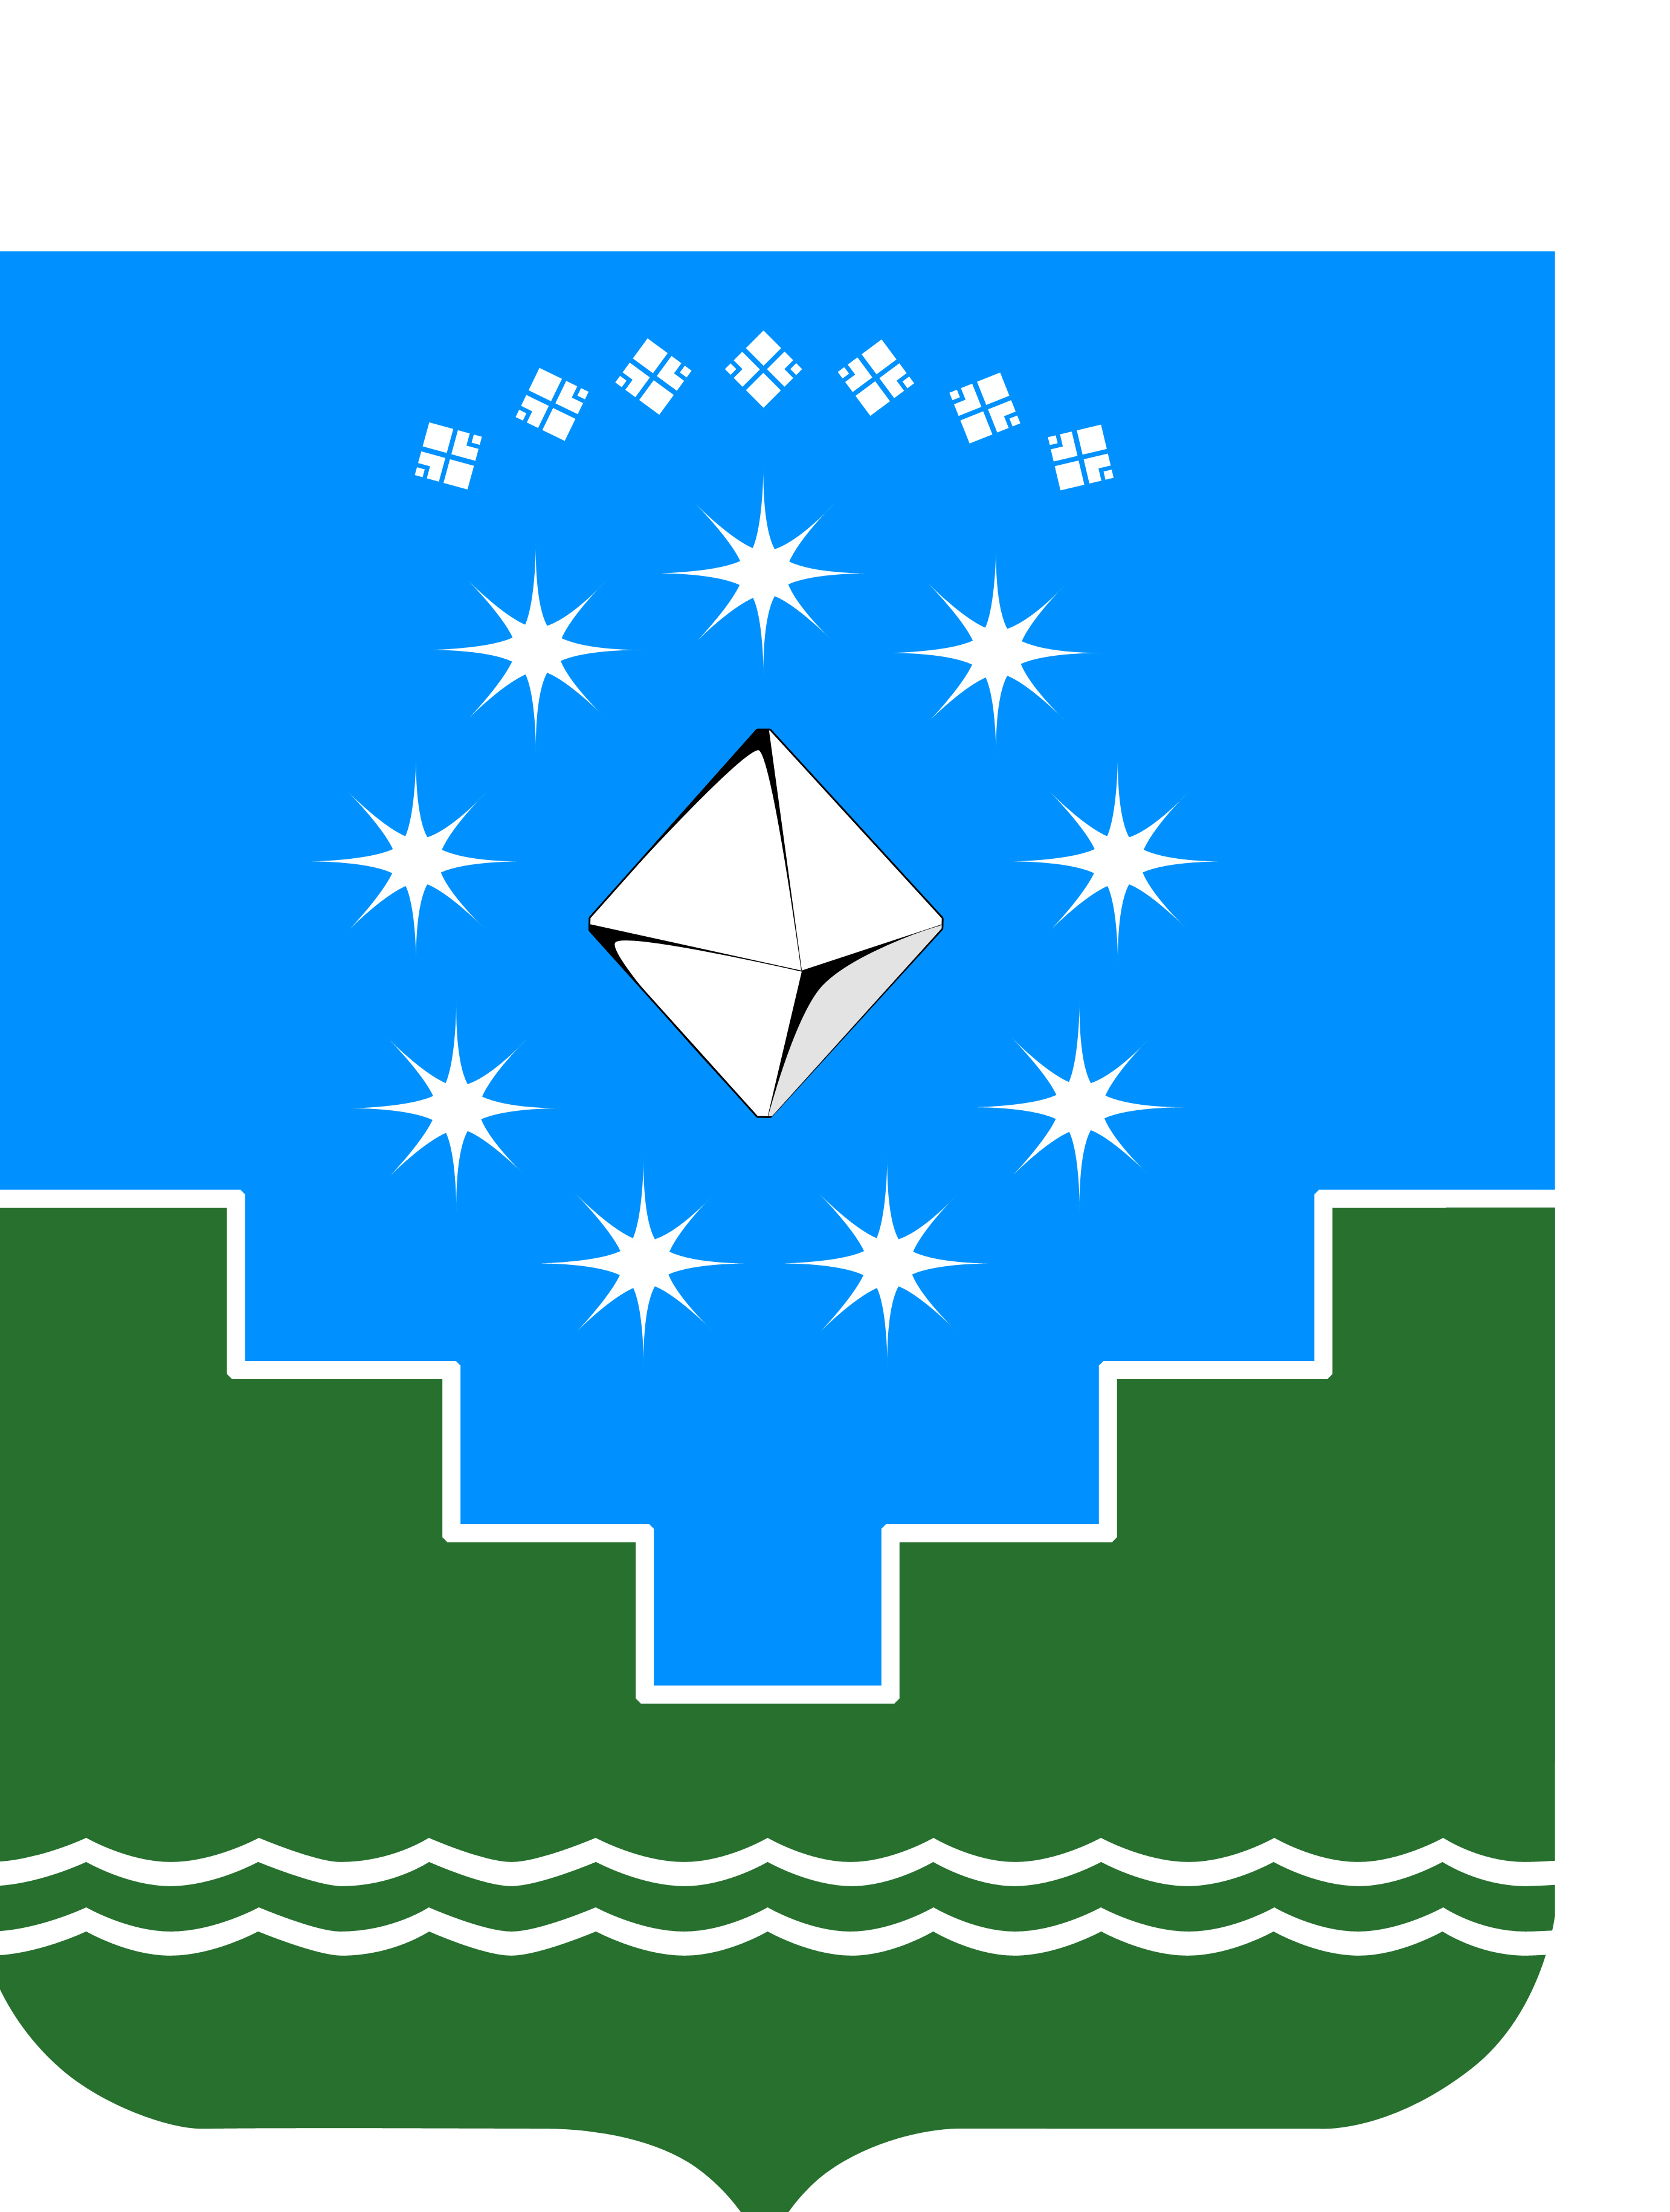 | Россия Федерацията (Россия)  Саха Өрөспүүбүлүкэтэ  «Мииринэй оройуона»  МУНИЦИПАЛЬНАЙ ТЭРИЛЛИИ

Мирнинский районный Совет Депутатов
Председатель

13 декабря 2023г. №22

ПОСТАНОВЛЕНИЕ

О проведении внеочередного
заседания Президиума

В соответствии со статьей 80 Регламента районного Совета депутатов, Положением о наградах, званиях и поощрениях муниципального образования «Мирнинский район» Республики Саха (Якутия), утвержденным решением сессии районного Совета депутатов от 18.11.2015г. III-№13-6, Положением о денежном вознаграждении лиц, замещающих муниципальные должности, денежном содержании муниципальных служащих органов местного самоуправления МО «Мирнинский район» Республики Саха (Якутия), утвержденным решением сессии районного Совета депутатов от 23.04.2014г. III-№5-13,
ПОСТАНОВЛЯЮ:
- Провести 18 декабря 2023 года в конференц-зале Администрации района в 15.00 внеочередное заседание Президиума районного Совета депутатов №5 по повестке дня согласно приложению к настоящему постановлению.
2. Настоящее постановление подлежит опубликованию в установленном Уставом МО «Мирнинский район» Республики Саха (Якутия) порядке.
3. Контроль исполнения настоящего постановления оставляю за собой.

Председатель П.В. Шелехов

СОГЛАСОВАНО:

Руководитель Секретариата  районного Совета депутатов |  | Т.А. Черняева

Приложение
к постановлению районного Совета депутатов
от 13.12.2023г. №22

ПОВЕСТКА ДНЯ
ЗАСЕДАНИЯ ПРЕЗИДИУМА РАЙОННОГО СОВЕТА ДЕПУТАТОВ №5

- О повестке заседания Президиума районного Совета депутатов №5
Шелехов П.В.

- «О награждении Почетной грамотой МО «Мирнинский район» Республики Саха (Якутия)»
Шелехов П.В.
Силяндина Е.С.

3. О премировании лиц, замещающих муниципальные должности органов местного самоуправления МО «Мирнинский район» Республики Саха (Якутия)
Шелехов П.В.

Председатель Мирнинского
районного Совета депутатов П.В. Шелехов

